5 Arbeid en energie

1 Uit een horizontale buis stroomt per minuut 12 L water met een snelheid van 5,0 m/s. Het water valt in een 7,2 m lager gelegen bak, waar het tot rust komt.
a Welke energieomzetting vindt er tijdens het vallen plaats?
b Welke energieomzetting vindt plaats als het water neerkomt in de bak?
c Bereken de snelheid waarmee het water in de bak komt. Verwaarloos de wrijving.
d Bereken hoeveel warmte er per minuut vrijkomt.

2 Een steentje van 4,2 g wordt met een katapult weggeschoten. In figuur 1 zie je de kracht F die het elastiek van de katapult op het steentje uitoefent, uitgezet tegen de afstand s waarover het elastiek kracht uitoefent.
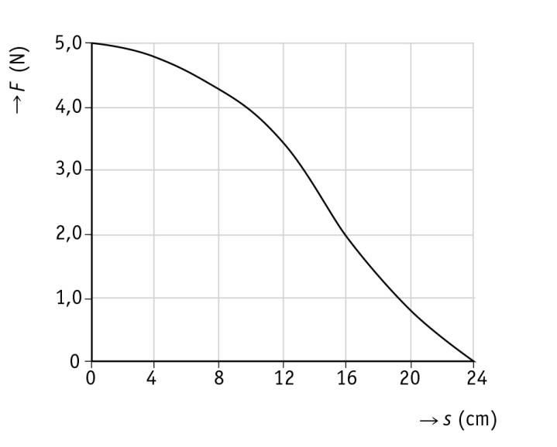
figuur 1
(F,s)-grafiek van een katapult die een steentje wegschiet.

a Bepaal de arbeid die de katapult op het steentje uitoefent.
b Bepaal de snelheid waarmee het steentje wegschiet.

Met deze snelheid komt het steentje in een baal stro terecht waarin het 6,8 cm doordringt.
c Bereken de gemiddelde remkracht van het stro op het steentje.

3 Vriendelijk zijn voor het milieu kan volgens de auto-industrie nu ook mét een auto. Daarvoor is de zogenoemde hybride auto ontwikkeld. Deze heeft twee motoren: een elektromotor en een benzinemotor. Afhankelijk van de situatie werkt soms één van de twee motoren of werken ze allebei.
Als de hybride auto remt, wordt zijn kinetische energie helemaal omgezet in elektrische energie die aan de accu wordt toegevoerd.
Tijdens een bepaalde rit door de stad moet de auto 15 keer stoppen. Iedere keer neemt de snelheid van de auto af van 50 km/h tot 0 km/h. De massa van de auto is 1,3∙103 kg.
a Bereken hoeveel elektrische energie tijdens deze rit aan de accu wordt toegevoerd.

Omdat hij energie terugwint, zet de hybride auto met een hoog rendement chemische energie (uit benzine) om in nuttige arbeid.
Tijdens een testrit van 4,0 uur heeft de auto 20 L benzine verbruikt met een rendement van 37%.
b Bereken de nuttige arbeid die de auto per seconde heeft verricht tijdens deze rit.

Het Europees Parlement heeft voor 2005 als richtlijn bepaald dat de uitstoot van CO2 bij nieuwe auto’s maximaal 120 g per gereden kilometer mag zijn.
Als de hybride auto in het stadsverkeer een volle tank van 50 L leeg rijdt, wordt in totaal 93 kg CO2 uitgestoten. In het stadsverkeer verbruikt de auto 5,5 L benzine per 100 km.
c Ga met een berekening na of de hybride auto aan de Europese richtlijn voldoet.

Voor de wrijvingskracht Fw op de auto geldt:

Fw = kv2

Hierin is k een constante die afhangt van de vorm en afmetingen van de auto en v de snelheid van de auto (in m/s).
Bij een constante snelheid van 100 km/h levert de hybride motor een nuttig vermogen van 20 kW.
d Bereken de waarde van k.

Naar: examen natuurkunde 1,2 havo 2005-II

